«День бантика»
Утренник на 8 Марта в средней группе
Действующие лица:
Ведущая
Кикимора
(Дети входят в зал под музыку «Песенка капель» танец с ленточками)
Ведущий:
Мамино сердце не знает покоя,
Мамино сердце, как факел горит,
Мамино сердце от горя укроет,
Будет ему тяжело - промолчит.
Мамино сердце так много вмещает
Ласки, заботы, тепла и любви
Нас от невзгоды любой защищает,
Только б родная, подольше жила.
Материнской любви нам никто не заменит
Не пытайтесь не надо друзья
Только мамино сердце любовью согреет
Приголубит обнимет тебя!
Дети входят в зал под музыку. Танец.
Дети садятся на свои места.
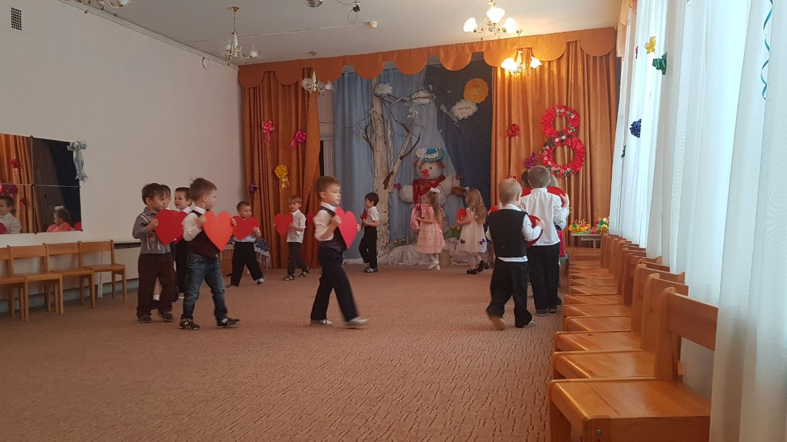
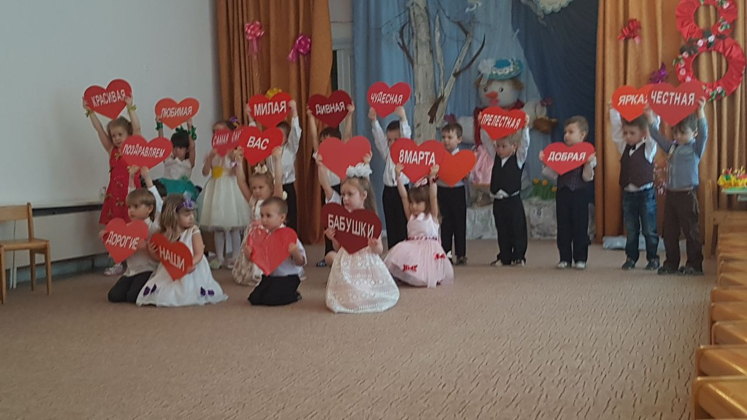
Ведущий: Что за праздник мы с тобой первым встретили весной?
Дети все ответят нам….
Дети: Это праздник наших мам!
Ребенок. Пусть солнышко ласково светит,
Пусть птицы сегодня поют,
О самой чудесной на свете
О маме своей говорю!
Ребенок. До чего красивы мамы
В этот солнечный денёк!
Пусть они гордятся нами
Мама, здесь я, твой сынок!
Ребенок. Тут и я, твоя дочурка,
Посмотри, как подросла,
А ещё совсем недавно
Крошкой маленькой была.
Ребенок. Здесь я, бабушка родная,
Полюбуйся на меня!
Любишь ты меня, я знаю,
Драгоценная моя!
Ребенок Мы сегодня нарядились
будем петь, и танцевать,
Будем вместе вселиться
будем маму поздравлять!
Ребенок Слушай нашу песенку,
Мамочка любимая,
Будь всегда здоровая,
Будь всегда счастливая.
Ребенок. Мы для вас родных, любимых
Песню лучшую споём
Пожелаем дней счастливых,
Поздравляем с Женским днём!
Исполняется песня «Мы запели песенку» муз. Рустамова

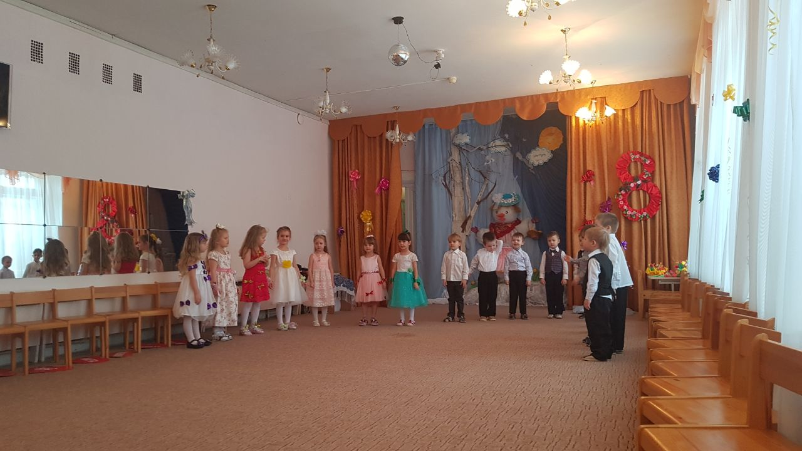

Ведущий: Дорогие наши, ребята и гости, у нас сегодня необыкновенный праздник, у нас сегодня «День бантика». Посмотрите, как постарались мамы, дети, как много красивых и разноцветных бантиков у ребят! Давайте ими полюбуемся.
Танец «Раз ладошка,два ладошка».( танец девочек)

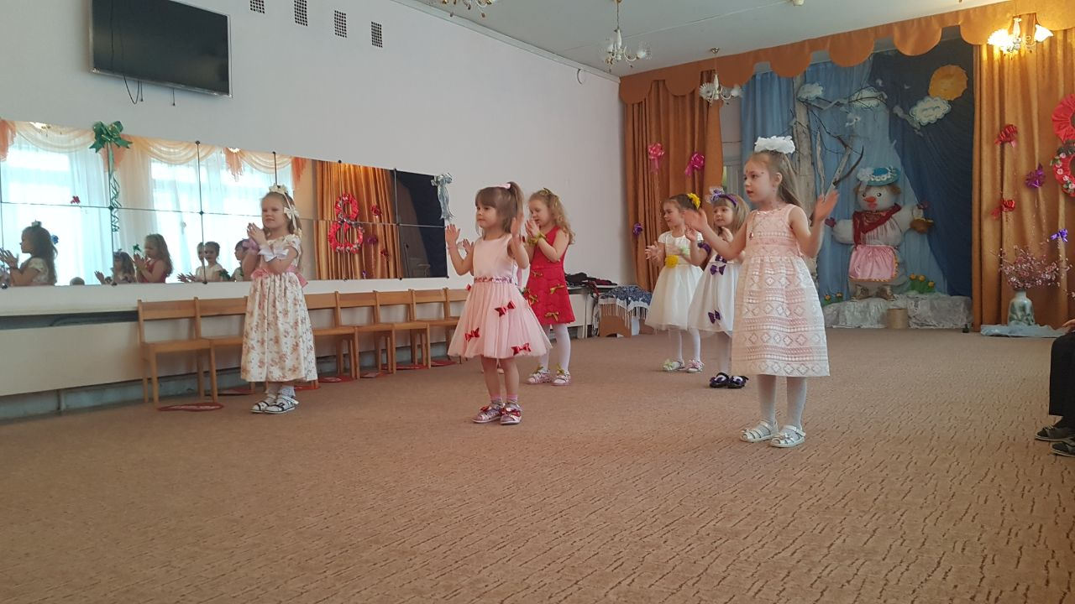

Ведущий . Дорогие гости! Открою вам маленький секрет: мы сегодня всё утро пытались сосчитать, сколько всего бантиков на костюмах у ребят, но каждый раз сбивались со счёта, так и не смогли их сосчитать. А тут ещё и в зале у нас посмотрите, сколько бантиков, как нарядно и красиво.
(под музыку «Кикимора болотная» в зал вбегает Кикимора; на ногах у неё один башмак, второй стоит в зале).
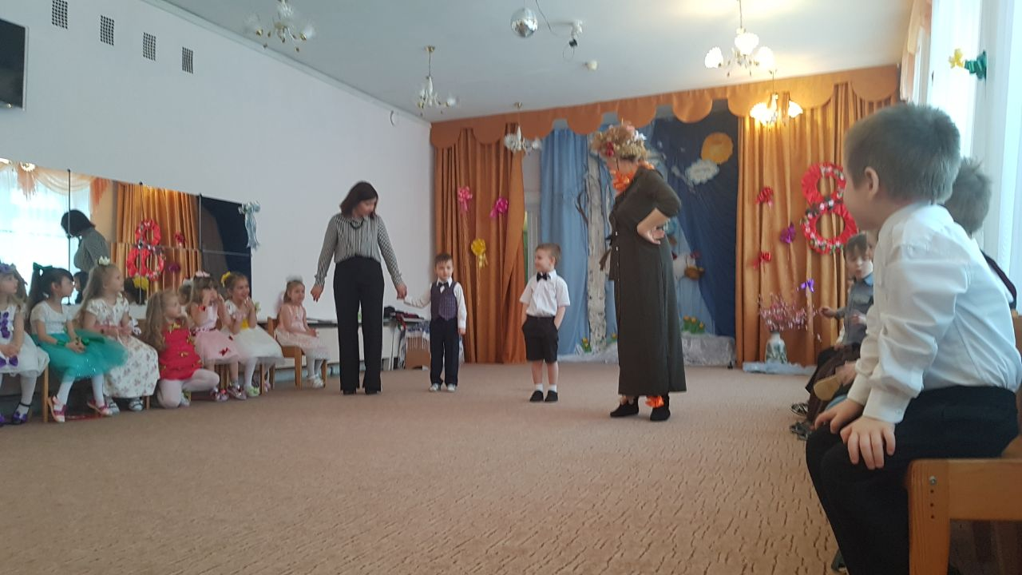
Кикимора. Я! Я знаю, сколько здесь бантиков.
Вед. Простите, но кто вы такая?
Кикимора. Эй, здорово, ребятня!
Не узнали вы меня?
Я – Кикимора лесная,
Ух, какая заводная!
Что, на праздник собрались?
Причесались? Заплелись?
Всех я женщин поздравляю
Счастья, радости желаю!
Вед. Спасибо, милая Кикимора, за поздравления, но ты обещала нам сказать, сколько же бантиков в этом зале. Ну и сколько же?
Кикимора. (чешет затылок) Ну, много- много и ещё три у меня. Вот! Посмотрите! Я хоть и Кикимора, а за модой слежу. Смотрите, какие у меня красивые бантики.
(показывает бантик на шее и считает) один, ведущая предлагает детям считать с ним, выставляет ногу в башмаке - «Два!», выставляет другую ногу, на ней нет башмака.
Кикимора: Ой, а где же мой второй башмак? Ребята, вы не видели?
(надевает). Вот какие у меня замечательные башмачки! Ой, как я их люблю….
Вед. Подожди, Кикимора, сегодня женский день, и в любви надо признаваться мамам, бабушкам, девочкам и вообще всем женщинам. Вот сейчас своим мамочкам в любви признаются ребята.
Ребенок. Мамин день! Мамин день!
Платье новое надень!
Утром встань пораньше.
В доме прибери,
Что – нибудь хорошее
Маме подари.
Ребенок. Однажды я сказал друзьям:
На свете много разных мам,
Но не найти, ручаюсь я.
Такую маму, как моя!
Она купила для меня
На колёсиках коня,
Саблю, краски и альбом…
Только разве дело в том?
Я и так её люблю,
Маму, мамочку мою!
Песня о маме «А у нашей мамы»
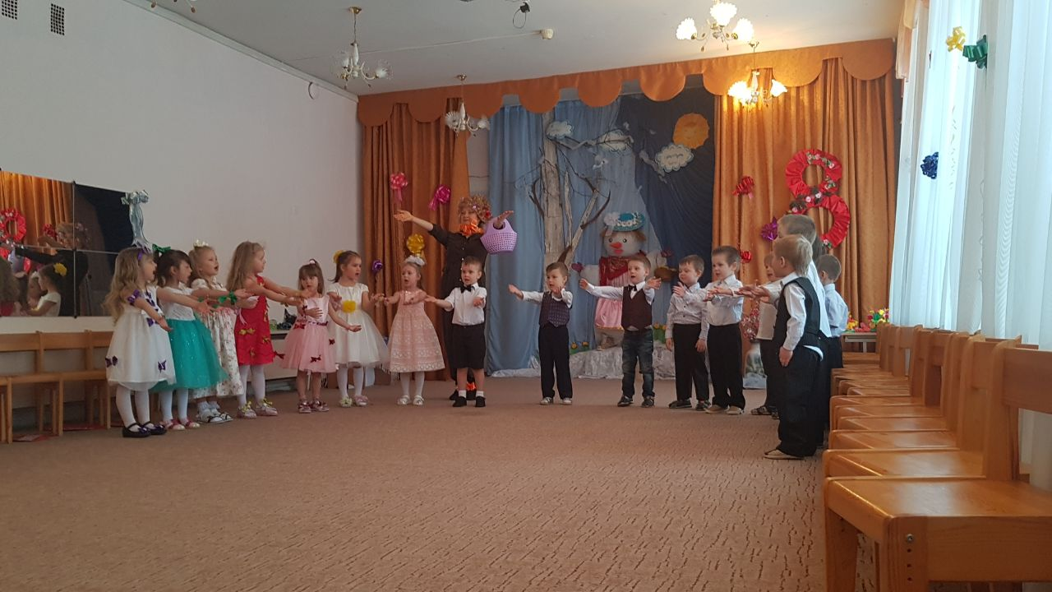
Вед. Наши мамы самые любимые, самые красивые……а еще какие….
А давайте спросим у пап.

Игра «Признайся в любви маме»

Ребенок.: Мы с братишкою вдвоём маме помогали,
Нас хвалили, а потом по конфете дали.
Помогать такой пустяк больше дела нету,
Мы хорошие за так, а не за конфету.
Ребенок.: Мамин труд я берегу, помогаю, чем могу.
Нынче мама на обед наготовила котлет .
И сказала: « Слушай, выручи, покушай!»
Я поел немного, разве не подмога?
Кикимора: Я тоже так маме помогаю, все котлеты съедаю, все ватрушки.
Вед. Ай да помощница! Ребята, покажем, как надо дома маме помогать?

Инсценирование песни «Мамины помощники» (танцуют мальчики)
ТАНЕЦ МАМИНЫ ПОМОЩНИКИ ВИДЕО ЮЛИИ КОРЗАН
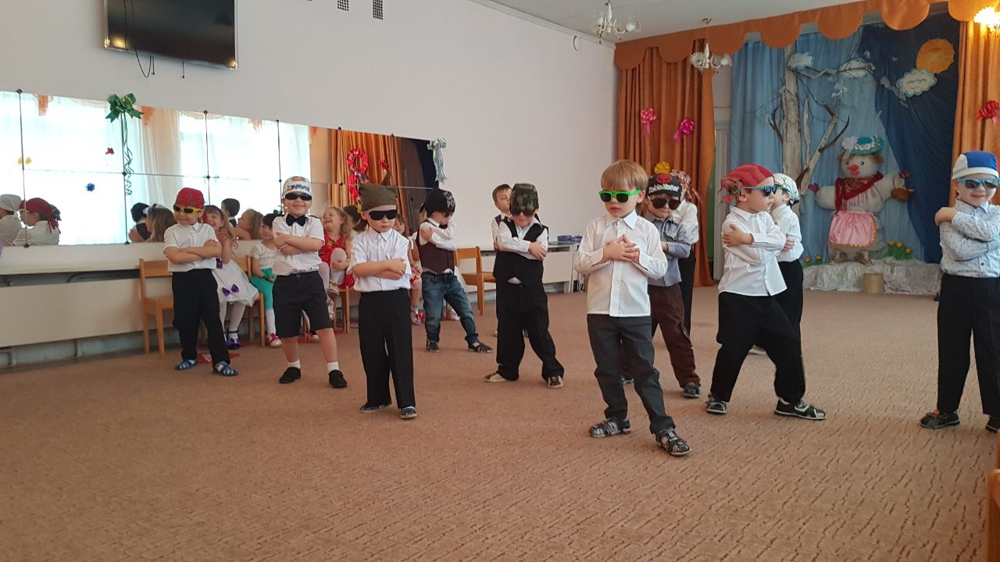
Кикимора: Какие молодцы! Какие помощники растут у мам.
Ведущий. Ребята, посмотрите-ка, к нам на праздник пришли не только мамы, но и бабушки!
Ваши бабушки
Очень любят вас, внучат!
Покупают вам игрушки,
Даже водят в детский сад!
Вот хорошие какие
Ваши бабушки родные!
Исполнение частушек ( Мирослава, Ульяна, Доброслав, Даниил)
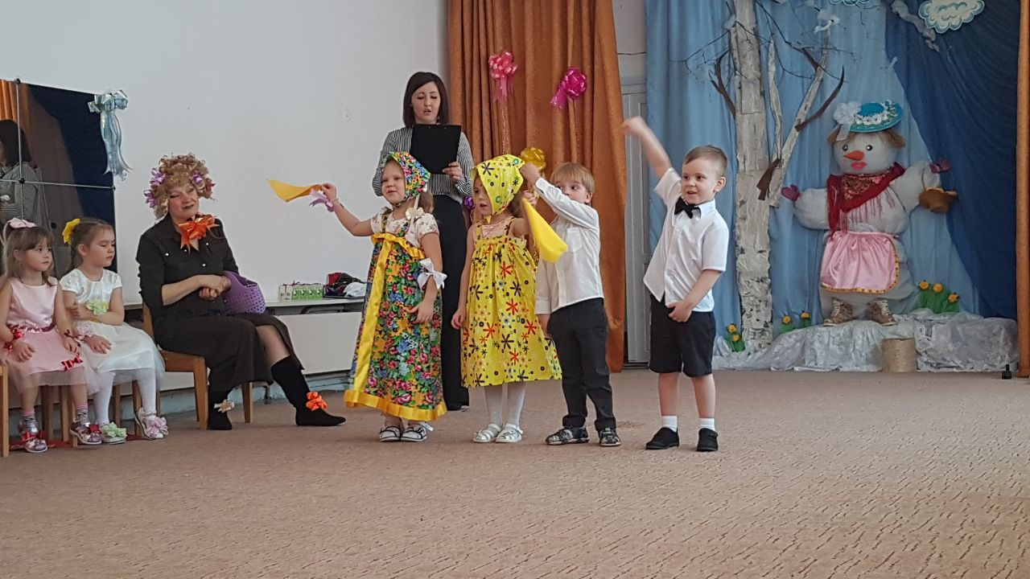

Вед. Вот сейчас мы и посмотрим, как хорошо они умеют завязывать бантики, не забыли ли, как это делается.
Игра «Завяжи бант»
Кикимора: Хорошо у вас тут в детском саду! Не хочется даже уходить, но мне надо идти поздравлять свою бабушку.
Ведущий: Подожди, Кикимора, ты ещё забыл нам фокус показать, ты ведь умеешь колдовать?
Кикимора: - Конечно, умею! Есть у меня волшебная коробочка. Достаёт коробку, с перегородкой посередине. Вот она! Бантики сюда несите и в коробочку кладите!
(Кикимора берёт у ребят несколько бантиков и кладёт их в коробочку.)
Раз, два, три, четыре, пять! Начинаем колдовать!
Дружно ручками мы хлопнем, по коробке постучим…Что в коробке? Поглядим! Открывает коробку с другой стороны. Где лежат конфеты.
Ой! Скорей смотрите, детки, вместо бантиков – конфетки!
Кикимора: Угощаю, угощаю, с праздником всех поздравляю!
Но прощаться мне пора, до свиданья, детвора!
Кикимора уходит.

Исполняется танец-полька «Солнечная капель» (парный танец)

Вед. Молодцы: Танцевали и пели вы на диво очень дружно и красиво!
А теперь давайте поиграем с нашими мамами, а то они совсем загрустили.

Игра «Игра с прищепками»
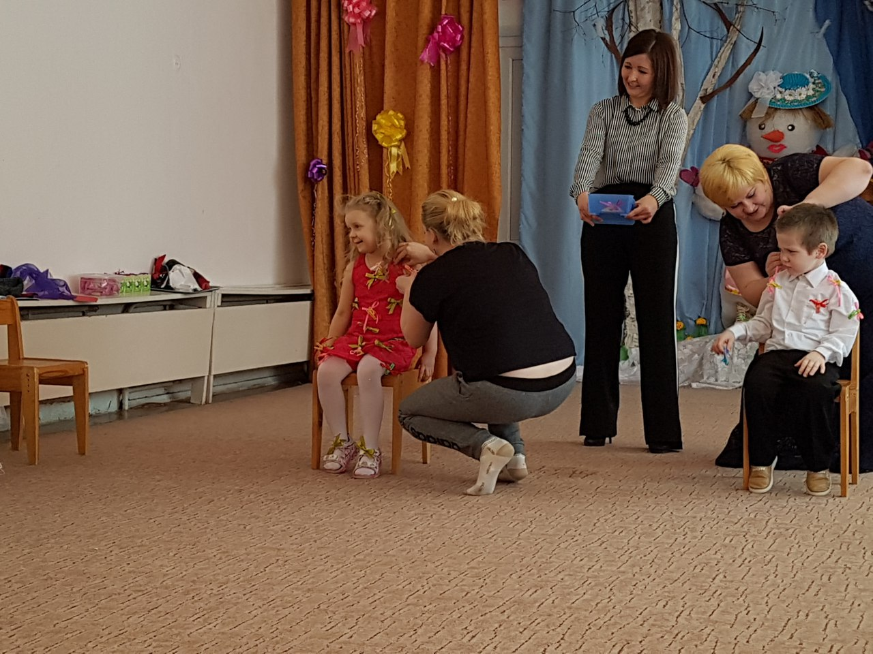
Ведущий:
И для мамочек сейчас есть ещё сюрприз у нас
Танец «Мама с сыном»
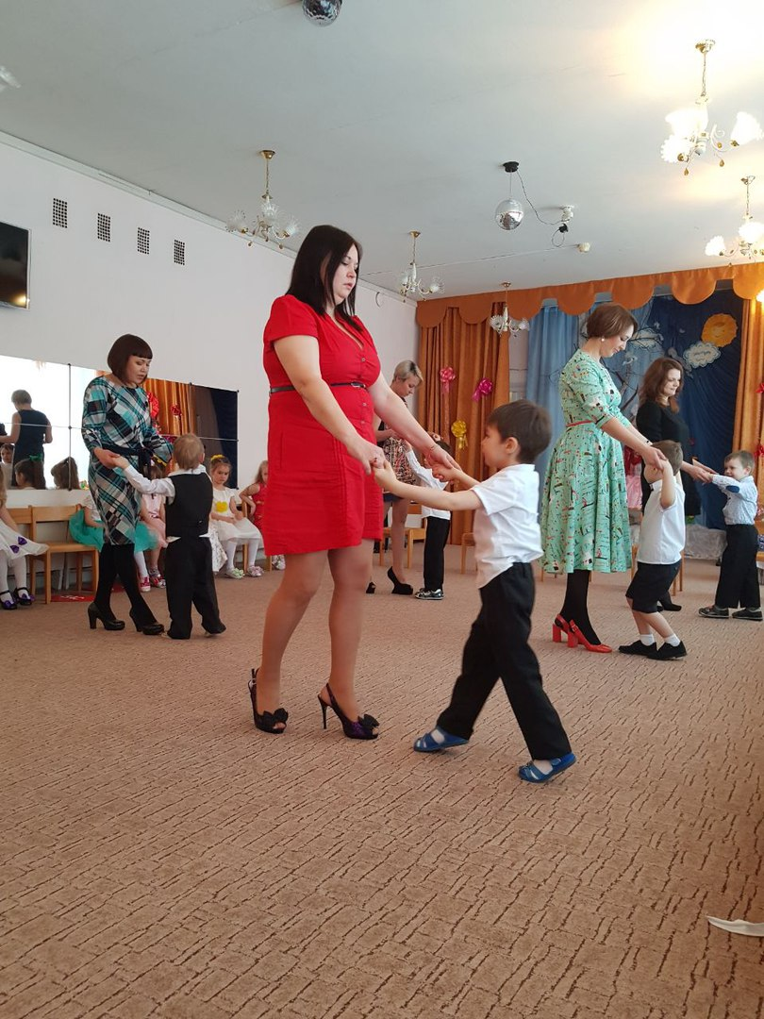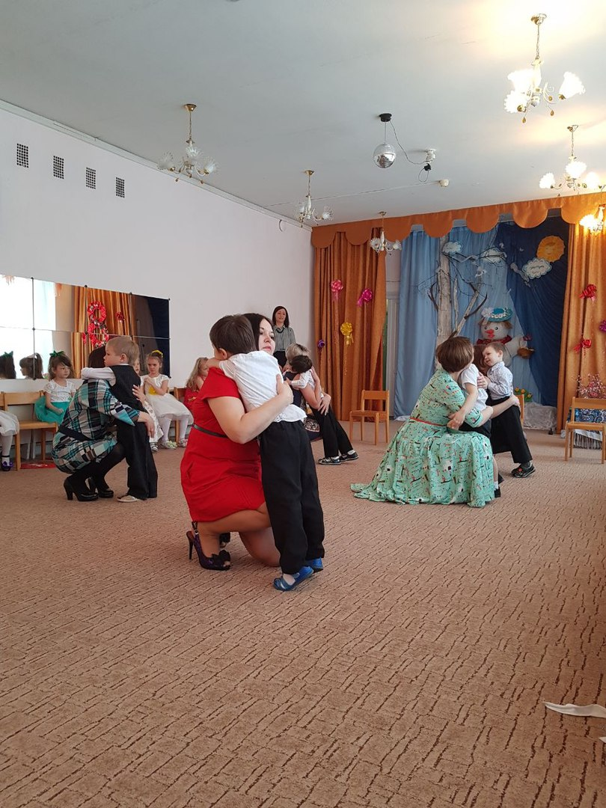

В конце песни дети бегут и дарят своим мамам подарки.
Вед. Вот и подошёл к концу наш праздник…
Дорогие наши мамы
Праздник наш мы завершаем,
Счастья, радости, здоровья
Вам от всей души желаем!

Спасибо вам, мамы, за красоту,
Спасибо вам, мамы, за доброту,
За то, что такие у вас малыши,
За то, что они в вас не чают души.
Вед. А сейчас ребята приглашайте ваших мам на чаепитие
Совместное чаепитие в группе

